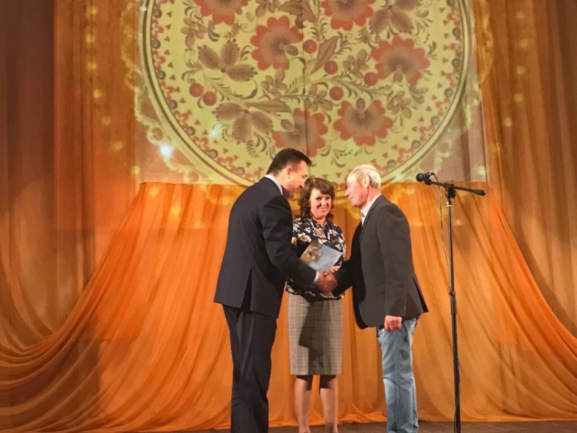
24 сентября жители с.Новотырышкино отпраздновали День села, посвященный 95-летнему юбилею со дня образования Колыванского района.
Свои поздравления жителям и гостям села адресовали Глава Колыванского района Евгений Артюхов и председатель Совета депутатов Колыванского района Ирина Вепрева. Евгений Геннадьевич и Ирина Михайловна поздравили сельчан, пожелали им здоровья, благополучия, удачи во всех начинаниях и вручили Благодарности Главы и Председателя Совета депутатов Колыванского района заслуженным жителям. Член регионального президиума партии «Единая Россия» Евгений Артюхов и секретарь Местного отделения Партии «Единая Россия» Колыванского района Ирина Вепрева вручили Благодарственные письма местного отделения партии «Единая Россия» Колыванского района.
В этот день Глава Колыванского района Евгений Артюхов посетил строительную площадку селекционно-семеноводческого центра предприятия ООО «Сибирский» и ознакомился с сельскохозяйственными угодьями, разработанными из числа неиспользуемых земель, подготовленных под посев в 2020 году.

